Thứ Hai, ngày 03 tháng 02 năm 2025
LUYỆN TẬP TOÁN
BÀI: Các số 10, 20, 30, 40, 50, 60, 70, 80, 90

I. MỤC ĐÍCH YÊU CẦU:
Đếm số lượng bằng cách tạo mười
Đọc viết được các số từ 10 đến 90
Thực hành vận dụng làm tốt các bài tập liên quan đến các số vừa học
II. CHUẨN BỊ
GV: tranh, các thẻ số và thẻ chữ từ 10 đến 90
HS: bảng con, que tính
III. CÁC HOẠT ĐỘNG DẠY HỌC
HOẠT ĐỘNG CỦA GIÁO VIÊN | HOẠT ĐỘNG CỦA HỌC SINH
1. Giới thiệu bài
GV nêu mục đích yêu cầu tiết học
2. Ôn kiến thức  Cho Hs quan sát tranh 1 yêu cầu HS đếm có bao nhiêu khối lập phương rời?  GV giới thiệu: 10 khối lập phương rời này cô sẽ gom thành 1 thanh, 1 thanh này gồm có 10 khối lập phương. Như vậy khi có nhiều khối lập phương các em có thể đếm từ 1 đến 20 hoặc có thể gom thành nhóm 10 rồi đếm các nhóm đó, cách đếm này giúp các em đếm chính xác ít nhầm lẫn hơn.  Yêu cầu HS đếm thanh 1 có bao nhiêu khối lập phương  GV gắn thẻ chữ “mười” và hướng dẫn cách viết số 10 và gắn thẻ số 10 lên bảng và hướng dẫn cách đọc số vừa viết  Tương tự như vậy GV làm các tranh còn lại cho HS đếm số khối lập phương  GV giới thiệu về đặc điểm dãy số từ 10 đến 90  GV đọc các số từ 10 đến 90 và từ 90 về 10  Gọi vài em đọc lại  3. Luyện tập thực hành  Bài số 1: Viết số thích hợp vào chỗ chấm  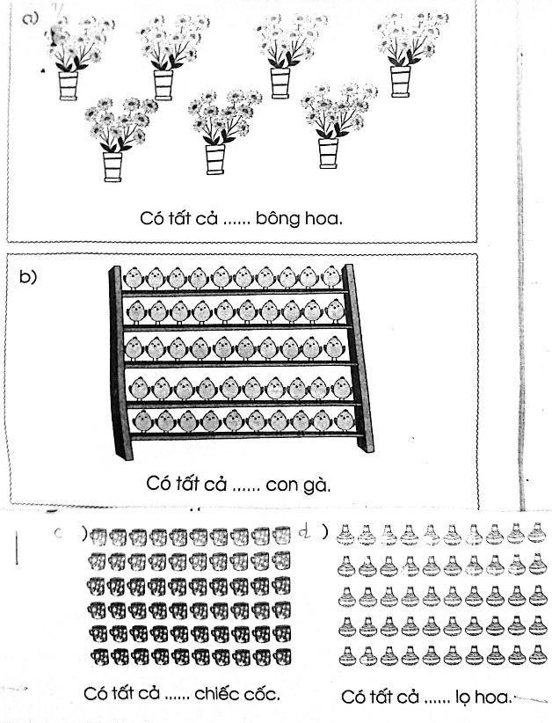  Gọi HS nêu yêu cầu bài tập  GV hướng dẫn  Cho HS làm bài  Cho HS làm bảng lớp  Cho HS nhận xét  GV nhận xét chữa bài  Bài 2: Điền số còn thiếu vào chỗ trống  a. 20, 30, ...., 50, ...., ...., ...., ....,  b. 30, ...., 50, ...., ...., ....,  c. 20, ...., ...., ...., ...., 70, ...., ....,  d. ...., ...., ...., 60, ...., ...., 90  e. ...., ...., 70, ...., ....,  f. 90, ...., 70, ...., ...., ...., ...., 20, 10  g. 80, ...., ...., 50, ...., ...., 20, ....,  h, 60, ...., ...., ...., 20, ....,  Gọi HS nêu yêu cầu bài tập  GV hướng dẫn  Cho HS làm bảng con  Gọi vài HS làm bảng lớp  Cho HS nhận xét bài bạn trên bảng  GV nhận xét chữa bài  GV nhận xét phần làm bảng con  Cho Hs nhận xét về đặc điểm của dãy số trên  Cho HS nhận xét câu trả lời bạn  GV nhận xét và cho HS đọc các số vừa làm  Bài 3: Cô Yến đi siêu thị mua 30 quả trứng gà, 10 quả cà chua, 50 cái bát. Em hãy khoanh đúng số lượng hàng hoá cô Yến cần.  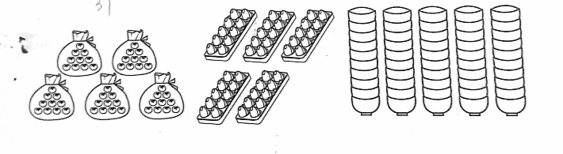  Cho HS nêu yêu cầu bài tập  GV hướng dẫn  Cho HS làm bài  Cho HS làm bảng lớp  Cho HS nhận xét  GV nhận xét chữa bài  Cho HS đọc số lượng các đồ vật vừa làm  4. Củng cố dặn dò  Hỏi bài học hôm nay giúp em biết thêm điều gì? Khi phải đếm nhiều đồ vật em đếm thế nào cho dễ dàng và chính xác.  Cho HS chơi trò “Lấy đủ số lượng” và cho HS viết các số đó vào bảng con và đọc số đó  Nhận xét tiết học  Tuyên dương những em học tích cực | Hs quan sát tranh và nói kết quả  Lắng nghe  Đếm và nói kết quả  Lắng nghe  Quan sát các tranh đếm và nói kết quả  Lắng nghe  Đọc các số từ 10 đến 90 và từ 90 về 10  Đọc cá nhân  Nêu yêu cầu bài tập  HS lắng nghe  HS làm bài tập  HS làm bảng lớp  Hs nhận xét bài bạn  Nêu yêu cầu bài tập  Lắng nghe  HS làm bảng con  HS làm bảng lớp  Hs nhận xét bài bạn  HS giơ bảng con  HS nhận xét  HS nhận xét câu trả lời bạn  Đọc các số vừa làm  Cho HS nêu yêu cầu bài tập  GV hướng dẫn  Cho HS làm bài  Cho HS làm bảng lớp  Cho HS nhận xét  GV nhận xét chữa bài  Cho HS đọc số lượng các đồ vật vừa làm

